LAPORAN UTS MACHINE LEARNING
Milestone 1
Segmentasi Profil Siswa pada Jaringan Sosial Menggunakan Clustering
Michael Andreas Tjendra (231111210)
Diky Diwa Suwanto (231110760)
Enjel Boyzest Saragih (231111169)
Kelas IF-B Pagi
Universitas Mikroskil

1. Perumusan Masalah

1.1 Latar belakang dan masalah
Profil media sosial siswa memuat banyak jejak minat, misalnya olahraga, musik, belanja, dan agama. Data seperti ini tidak berlabel, sehingga pengelompokan siswa berdasarkan kemiripan minat tidak bisa dikerjakan dengan klasifikasi. Masalah yang diangkat adalah: bagaimana mengelompokkan profil siswa ke dalam beberapa segmen berdasarkan pola minatnya, tanpa label, sehingga tiap segmen dapat dijelaskan secara ringkas dan masuk akal.

1.2 Tujuan
- Memahami struktur, kualitas, sparsity, dan sebaran fitur pada dataset.
- Menyiapkan representasi fitur yang sesuai untuk clustering.
- Membandingkan beberapa algoritma clustering terhadap sebuah baseline secara konsisten.
- Menafsirkan karakteristik tiap segmen memakai atribut profil (gender, usia, tahun kelulusan, jumlah teman).

1.3 Target analisis
Target analisis adalah sekumpulan segmen siswa beserta ringkasan profilnya. Karena tidak ada label kebenaran, keberhasilan pada tahap ini diukur dengan metrik internal (Silhouette, Davies-Bouldin, Calinski-Harabasz), ukuran klaster, dan kemudahan menafsirkan segmen. Keputusan model final belum diambil pada milestone ini.

1.4 Batasan proyek
- Input clustering hanya 36 fitur minat. Atribut profil (gradyear, gender, age, NumberOffriends) tidak dipakai untuk membentuk klaster dan hanya dipakai untuk menjelaskan hasil.
- Dataset tidak punya label kebenaran maupun ID siswa yang unik.
- Fitur minat berupa hitungan kemunculan kata kunci, sehingga nilai nol tidak selalu berarti siswa tidak punya minat.
- Hasil segmen bersifat agregat dan tidak boleh dipakai untuk menyimpulkan sifat individu.
- Tuning menyeluruh, pemilihan model final, analisis kesalahan lengkap, dan presentasi termasuk tahap lanjutan.

2. Dataset dan Pemahaman Data

2.1 Sumber dan akses
Dataset diambil dari Kaggle: Students Social Network Profile Clustering (https://www.kaggle.com/datasets/zabihullah18/students-social-network-profile-clustering). File yang dipakai bernama Clustering_Marketing.csv dan diletakkan di folder data/ (di Kaggle bernama 03_Clustering_Marketing.csv). Lisensi dan ketentuan berbagi dataset perlu diperiksa di halaman Kaggle sebelum CSV disebarkan ulang.

2.2 Struktur
Dataset berisi 15.000 profil siswa dan 40 kolom:
- 4 atribut profil: gradyear, gender, age, NumberOffriends.
- 36 fitur minat: bilangan bulat non-negatif yang menyatakan jumlah kemunculan kata kunci. Secara semantik terbagi menjadi olahraga (10), penampilan/romantis (8), musik (5), belanja/merek (5), religi (4), dan morbid/berisiko (4).
gradyear berkisar 2006-2009 dengan proporsi sekitar 25% per angkatan. Untuk gender, perempuan 73,7%, laki-laki 17,4%, dan kosong 8,9%.

2.3 Kualitas data
Aspek | Temuan
Fitur minat | 0 missing, 0 nilai negatif, semuanya bilangan bulat
gender | 1.337 baris kosong (8,91%)
age | 2.496 baris kosong (16,64%); 276 nilai berformat tanggal Jerman tanpa tahun (misalnya “16. Jun”); 153 nilai numerik di luar rentang 13-25 tahun, termasuk 77 nilai di atas 100 dengan maksimum 106,927
Baris duplikat penuh | 266 baris salinan (1,77%), melibatkan 318 baris
Profil all-zero | 1.238 profil (8,25%) tanpa minat tercatat
Sparsity | 87,80% sel fitur minat bernilai nol; rata-rata 4,39 topik per profil
Setelah konversi dan penyaringan, 12.075 profil (80,5%) punya usia numerik dalam rentang 13-25 tahun. Artinya sekitar 19,5% usia (2.925 profil) tidak bisa dipakai langsung.
Di antara 318 baris yang terlibat duplikasi, 292 baris (91,8%) adalah profil kosong: 0 teman, gender dan usia tidak tercatat, serta nol pada seluruh 36 minat. Karena tidak ada ID siswa, kesamaan nilai ini lebih tepat dibaca sebagai profil yang tidak aktif mencatat minat, bukan kesalahan input ganda.

3. EDA dan Temuan Awal
Temuan | Bukti | Implikasi
Minat sangat jarang muncul | Seluruh fitur punya median 0; sparsity 87,80% | Jarak antar profil didominasi nol, sehingga perlu transformasi dan representasi alternatif
Distribusi sangat miring ke kanan | Semua fitur punya skewness di atas 2; blonde mencapai 117,25 dengan nilai maksimum 327 | log1p dipakai untuk menekan nilai ekstrem tanpa membuang data
Nilai ekstrem nyata pada beberapa fitur | P99 blonde = 2 tetapi maksimum 327; P99 sex = 4, maksimum 114 | Pemangkasan berbasis IQR tidak dipakai karena 33 dari 36 fitur punya IQR = 0
Topik terpopuler | Pada seluruh 15.000 profil: music 44,4%, god 26,5%, shopping 25,7%, hair 22,7%, dance 22,2%; terendah bible 1,5% | Fitur populer dan fitur langka perlu diseimbangkan lewat standardisasi
Korelasi positif antar topik yang berkaitan | band-marching 0,53; hollister-abercrombie 0,46; god-jesus 0,42 | Struktur segmen kemungkinan ada, tetapi korelasinya sedang
Korelasi bergantung representasi | god-jesus turun dari 0,42 (count) menjadi 0,17 (biner) | Intensitas dan keberadaan minat membawa informasi berbeda, sehingga dua representasi diuji
Profil tanpa minat | 1.238 profil all-zero; sekitar 18% profil punya 0 teman | Profil all-zero perlu diperlakukan terpisah
Distribusi teman miring ke kanan | Median 20, maksimum 605 | NumberOffriends dipakai sebagai atribut interpretasi dengan statistik median
Temuan ini menjadi dasar keputusan preprocessing pada bagian berikutnya. Korelasi Pearson pada data yang sangat sparse perlu dibaca hati-hati, dan korelasi tidak menunjukkan sebab-akibat.
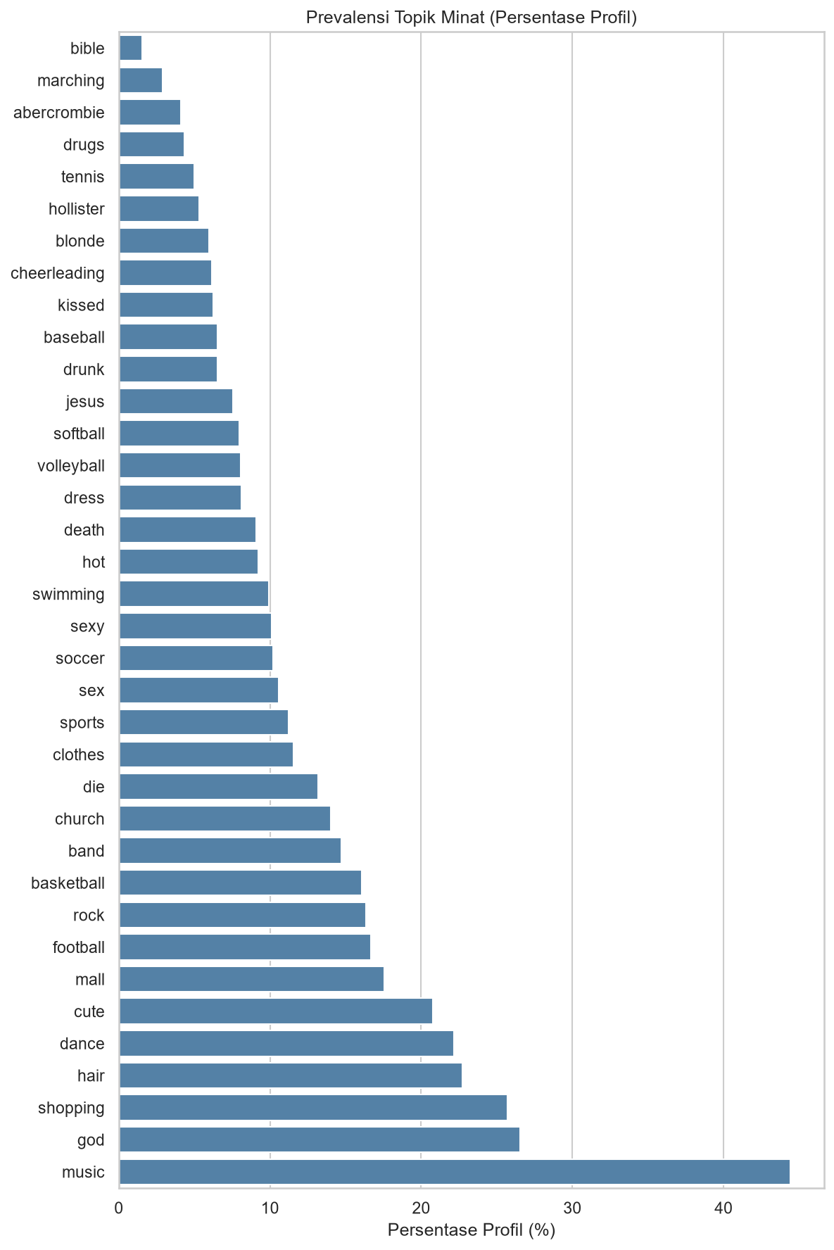
Gambar 1. Persentase profil yang menyebut tiap topik minat pada seluruh 15.000 profil. Music paling sering muncul, bible paling jarang.

4. Preprocessing
Langkah | Tindakan | Alasan
Pemisahan peran fitur | 36 fitur minat sebagai input clustering; 4 atribut profil untuk interpretasi | Mencegah atribut demografis memengaruhi pembentukan klaster dan mencegah scale mismatch
gender kosong | Diisi kategori Unknown pada gender_clean | Semua baris tetap bisa dianalisis pada profiling
age tidak valid | Teks diubah dengan pd.to_numeric(errors='coerce'); nilai di luar 13-25 dijadikan NaN (age_clean) | Format tanggal tanpa tahun tidak bisa dipulihkan; usia ekstrem tidak masuk akal untuk siswa
age kosong | Diisi median per angkatan (age_imputed): 2006 = 18,68; 2007 = 17,70; 2008 = 16,74; 2009 = 15,79 | Median usia turun sekitar satu tahun tiap angkatan; imputasi dipakai hanya untuk profiling
gradyear dan NumberOffriends | Divalidasi: gradyear bilangan bulat 2006-2009 tanpa kosong; NumberOffriends non-negatif | Tidak ada perbaikan yang diperlukan
Duplikat penuh | Tidak dihapus | Tanpa ID siswa, kesamaan nilai belum cukup untuk membuktikan duplikasi; 91,8% baris terlibat adalah profil kosong
Profil all-zero | 1.238 profil dipisah sebagai Segmen 0, “No recorded interests”; clustering dijalankan pada 13.762 profil aktif | Pada ruang 36 dimensi profil ini berada di titik asal dan dapat menarik centroid serta membentuk klaster semu
Semua artefak hasil preprocessing disimpan di outputs/preprocessing/.
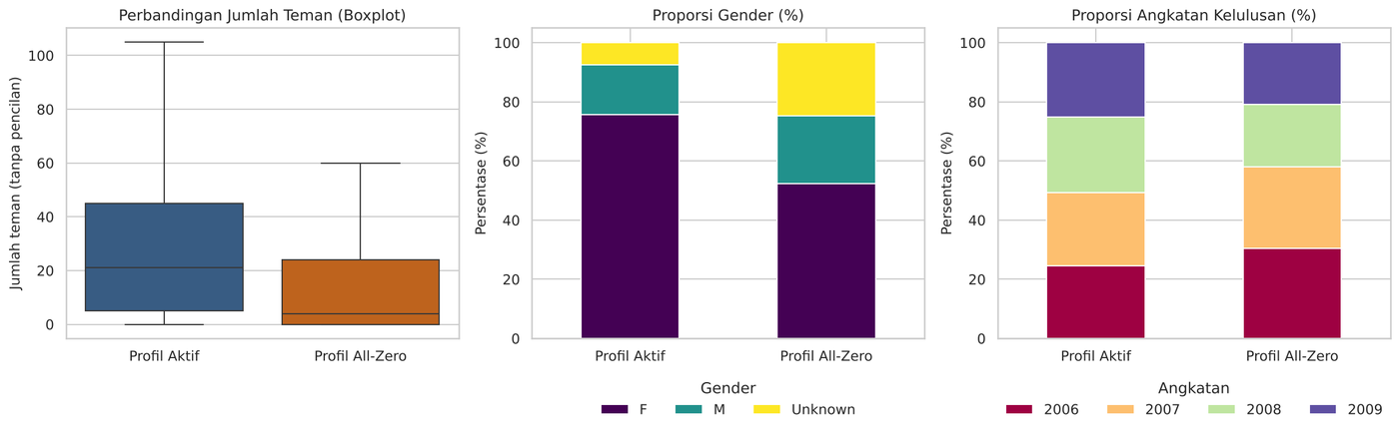
Gambar 2. Profil aktif dibandingkan profil all-zero: jumlah teman (tanpa pencilan), proporsi gender, dan proporsi angkatan. Profil all-zero punya lebih sedikit teman dan lebih banyak gender Unknown, sehingga layak dipisahkan.

5. Feature Engineering Awal
Dua representasi dibentuk dari 36 fitur minat pada profil aktif:
- Representasi A (count): transformasi log1p, lalu StandardScaler. Representasi ini mempertahankan informasi intensitas. Rata-rata skewness turun dari 11,86 menjadi 3,57 (turun 69,9%), dan skewness blonde turun dari 112,31 menjadi 5,35. Setelah standardisasi, setiap fitur bermean 0 dan std 1, sehingga fitur populer seperti music dan shopping tidak mendominasi jarak Euclidean.
- Representasi B (biner): nilai 1 jika hitungan lebih dari nol, selain itu 0. Representasi ini menangkap keberadaan minat tanpa memedulikan seberapa sering kata kunci diulang, yang berguna karena frekuensi bisa lebih mencerminkan kebiasaan mengetik atau keaktifan akun. Prevalensi biner pada profil aktif berkisar dari music 48,4% sampai bible 1,7%.
Atribut profil tidak ikut diubah menjadi fitur clustering. Seluruh proses terdokumentasi di notebooks/data_preparation.ipynb, dengan keluaran X_active_log1p_scaled.csv, X_active_binary.csv, dan scaler_active.joblib, serta statistik tiap fitur sebelum dan sesudah transformasi di outputs/tables/preprocessing_summary.csv.
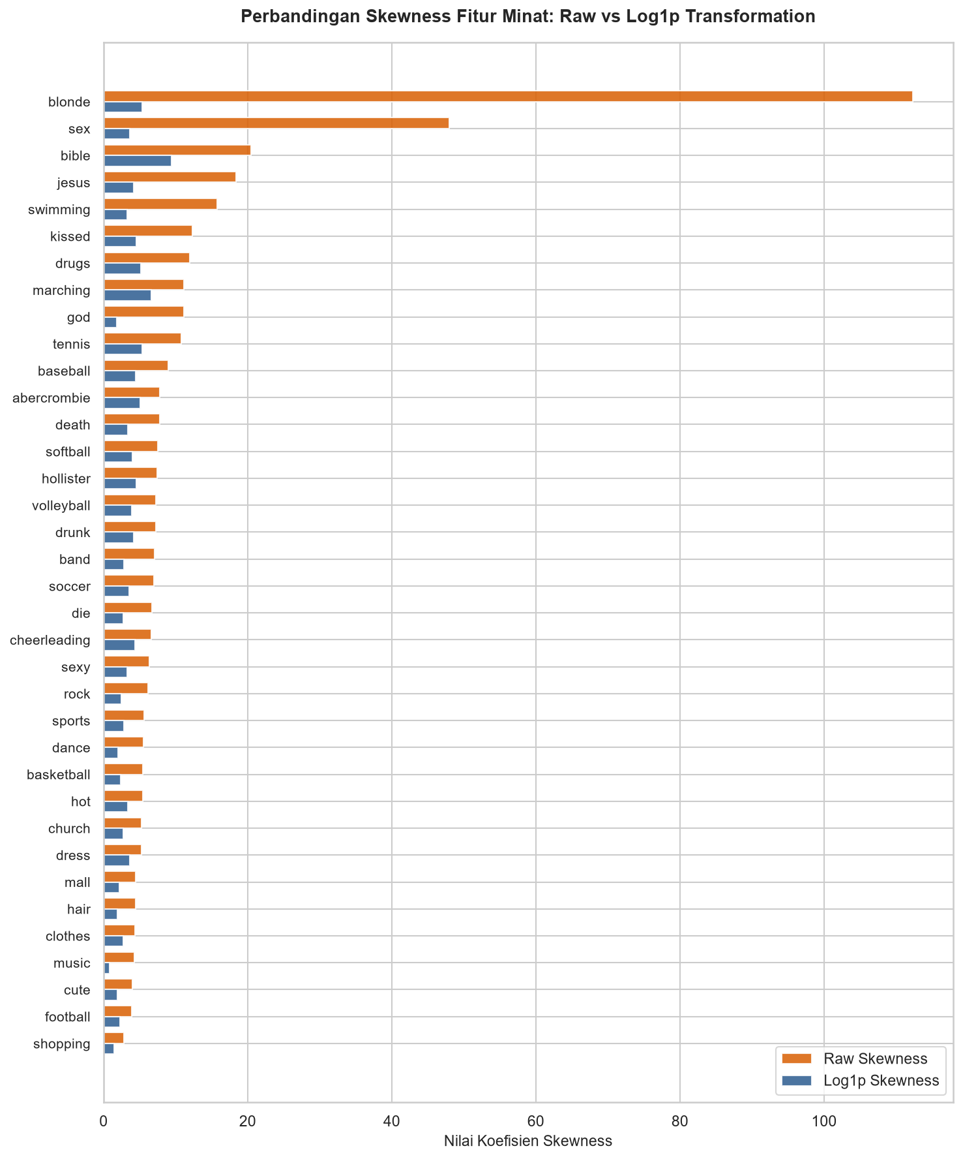
Gambar 3. Skewness tiap fitur minat sebelum dan sesudah transformasi log1p.

6. Baseline Model
Baseline: K-Means pada Representasi A (log1p + scaled) dengan k=2, dijalankan pada 13.762 profil aktif.
K-Means dipilih sebagai baseline karena menjadi algoritma clustering paling dasar untuk data numerik, cepat dijalankan, dan menghasilkan penugasan klaster untuk profil baru. Nilai k=2 diambil dari pemilihan k pada bagian 8, bukan ditentukan sembarang.
Hasil baseline pada sampel evaluasi 2.500 profil aktif:
Metrik | Nilai
Silhouette | 0,3025
Davies-Bouldin (lebih kecil lebih baik) | 3,2524
Calinski-Harabasz | 157,2216
Ukuran klaster terkecil | 14,48%
Nilai Silhouette sekitar 0,30 menunjukkan struktur klaster yang lemah sampai sedang. Angka ini menjadi pembanding bagi semua kandidat.

7. Model Kandidat Awal
Empat kandidat dibandingkan dengan baseline pada sampel deterministik yang sama, yaitu 2.500 profil aktif:
Model | Klaster | Noise | Silhouette | Davies-Bouldin | Calinski-Harabasz | Klaster terkecil
Baseline: K-Means (log1p-scaled) | 2 | 0% | 0,3025 | 3,2524 | 157,2216 | 14,48%
K-Means (biner) | 2 | 0% | 0,1652 | 4,0514 | 127,1706 | 29,64%
Agglomerative Ward | 2 | 0% | 0,4493 | 1,9042 | 99,9252 | 2,12%
DBSCAN (eps=1,37; min_samples=10) | 14 | 88,00% | 0,6268* | 0,5828* | 109,0548* | 3,67%*
Gaussian Mixture (diagonal, log1p-scaled) | 2 | 0% | 0,2402 | 3,9331 | 117,9022 | 18,72%
*DBSCAN hanya dihitung pada 300 inlier dari 2.500 profil; 2.200 profil (88,00%) menjadi noise. Skor tinggi berasal dari subset kecil yang sangat rapat dan tidak mewakili populasi. Nilai eps dibulatkan ke atas dari titik knee (1,3633 menjadi 1,37) karena pada nilai knee hasil DBSCAN berubah antar komputer.
Pembacaan terhadap baseline:
- K-Means biner lebih rendah pada Silhouette, Davies-Bouldin, dan Calinski-Harabasz. Semua kandidat, termasuk model biner ini, dinilai pada ruang log1p-scaled dan sampel yang sama, sehingga perbandingannya setara. Ruang itu juga menguntungkan model yang dilatih di dalamnya, jadi selisihnya perlu dibaca hati-hati.
- Agglomerative Ward unggul pada Silhouette dan Davies-Bouldin, tetapi klaster terkecilnya hanya 2,12% dan Calinski-Harabasz-nya lebih rendah dari baseline. Estimator ini juga tidak menyediakan prediksi langsung untuk profil baru, sehingga dipertahankan sebagai pembanding eksploratif.
- GMM lebih rendah dari baseline pada ketiga metrik.
- DBSCAN menandai hampir seluruh profil sebagai noise dan tidak cocok dengan parameter yang diuji.
Berdasarkan perbandingan ini, K-Means pada Representasi A tetap menjadi kandidat terbaik sementara. Sebutan ini bukan keputusan model final.

8. Rancangan Evaluasi

8.1 Metrik dan alasan
Karena tidak ada label, evaluasi memakai metrik internal: Silhouette (kohesi dan pemisahan), Davies-Bouldin (kemiripan antar klaster), Calinski-Harabasz (rasio sebaran antar dan dalam klaster), serta inertia untuk metode siku. Selain metrik, dipertimbangkan ukuran klaster terkecil dan kemudahan menafsirkan segmen.

8.2 Pemilihan jumlah klaster
K-Means diuji pada k=2 sampai k=10 untuk kedua representasi. Silhouette untuk pemilihan k dihitung pada subsampel 2.000 dari maksimal 5.000 profil. Aturan tambahan: klaster terkecil sebaiknya tidak di bawah 2% populasi.
k | Silhouette (log1p) | Klaster terkecil (log1p) | Silhouette (biner) | Klaster terkecil (biner)
2 | 0,3068 | 13,38% | 0,1613 | 28,74%
3 | 0,2429 | 3,34% | 0,0561 | 18,70%
4 | 0,1796 | 3,36% | 0,0485 | 14,76%
5 | 0,1333 | 3,34% | 0,0411 | 11,28%
6 | 0,1505 | 3,30% | 0,0333 | 9,94%
7 | 0,1306 | 3,32% | 0,0271 | 9,32%
8 | 0,1052 | 3,30% | 0,0433 | 5,72%
9 | 0,1287 | 1,40% | 0,0319 | 5,72%
10 | 0,1256 | 1,42% | 0,0287 | 5,00%
Silhouette tertinggi ada pada k=2 untuk kedua representasi. Inertia K-Means pada log1p turun perlahan dari 169.280 (k=2) ke 138.570 (k=10), tanpa siku yang tegas. Nilai Silhouette pada tabel ini berbeda dari tabel bagian 7 karena sampelnya berbeda. Untuk model biner ada alasan kedua: Silhouette di sini dihitung pada ruang biner, sedangkan tabel bagian 7 menilai semua model pada ruang log1p-scaled.
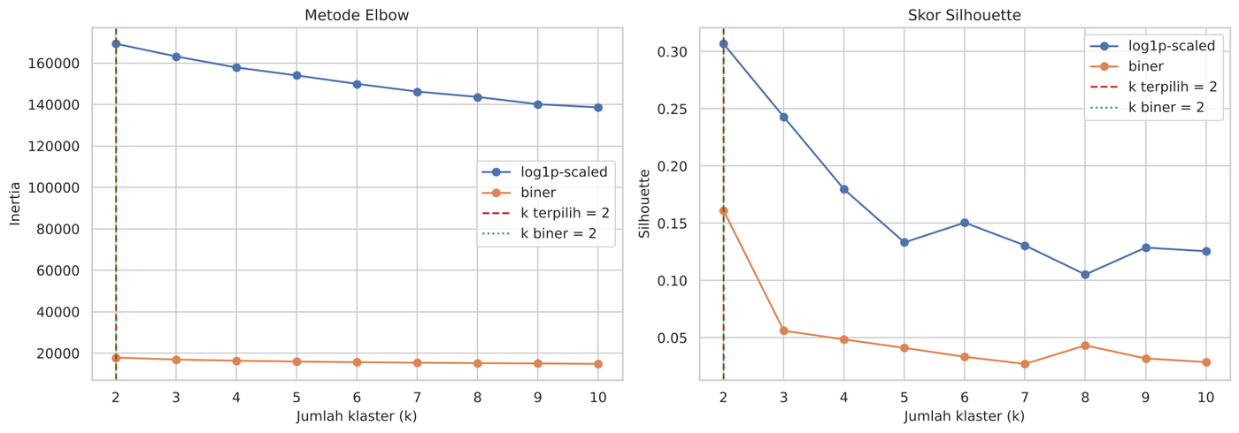
Gambar 4. Inertia dan Silhouette K-Means untuk k=2 sampai 10 pada representasi log1p-scaled dan biner. Silhouette tertinggi ada pada k=2 untuk keduanya.

8.3 Pengendalian risiko data leakage
- Atribut profil (gender, age, gradyear, NumberOffriends) dikeluarkan dari input clustering dan hanya dipakai sesudah label terbentuk.
- Profil all-zero dipisahkan sebelum pemodelan, dan Segmen 0 tidak dianggap sebagai prediksi K-Means.
- Semua kandidat dibandingkan pada sampel yang sama dan deterministik.
- Karena tidak ada label target, tidak ada pemisahan data latih dan uji seperti pada klasifikasi. Risiko yang relevan adalah kebocoran lewat fitur dan pemilihan model berdasarkan sampel yang sama. Pemeriksaan kestabilan pada sampel lain dijadwalkan pada rencana lanjutan.

8.4 Keterbatasan rancangan
Metrik masih internal dan dihitung pada subsampel. Belum ada uji kestabilan, dan metrik untuk model final pada seluruh 13.762 profil belum dilaporkan. Hal-hal ini masuk rencana pada bagian 10.

9. Hasil dan Analisis Awal
Model K-Means final sementara di-fit pada seluruh 13.762 profil aktif. Profil all-zero dipertahankan sebagai cluster_id=0.
Klaster | Jumlah | Proporsi dari 15.000 | Profil ringkas
0 | 1.238 | 8,25% | Tidak ada minat tercatat; median teman 4; usia imputasi rata-rata 17,40
1 | 11.523 | 76,82% | Rata-rata hitungan tertinggi pada music, god, dance; median total minat 5; median 20 teman; usia imputasi rata-rata 17,28
2 | 2.239 | 14,93% | Rata-rata hitungan tertinggi pada hair, music, god; median total minat 16; median 27 teman; usia imputasi rata-rata 17,00
Komposisi gender (perempuan/laki-laki/Unknown): klaster 0 = 52,3% / 23,0% / 24,7%; klaster 1 = 73,5% / 18,6% / 7,9%; klaster 2 = 86,7% / 7,9% / 5,4%.
Arti tiap klaster (nama segmen bersifat sementara dan dipakai untuk membaca hasil):
Klaster | Jumlah | Ciri yang terlihat | Arti
0: Tanpa minat tercatat | 1.238 (8,25%) | Seluruh 36 fitur bernilai 0; median teman 4; gender Unknown 24,7% | Profil yang tidak menuliskan kata kunci minat apa pun, bisa karena akun pasif atau profil tidak diisi. Bukan berarti siswanya tidak punya minat.
1: Minat sedikit sampai sedang | 11.523 (76,82%) | Median total minat 5; median teman 20; topik tertinggi music, god, dance | Kelompok mayoritas tanpa topik yang menonjol. Topik yang sering muncul sama dengan topik paling umum di seluruh data.
2: Minat banyak (profil aktif) | 2.239 (14,93%) | Median total minat 16; median teman 27; perempuan 86,7%; rata-rata hitungan lebih tinggi daripada klaster 1 pada semua 36 topik (1,8 sampai 20,4 kali), terbesar pada kissed, drugs, blonde | Siswa yang menulis banyak minat di profilnya. Klaster ini dibedakan oleh banyaknya minat, bukan oleh satu topik khusus.
Jadi ketiga segmen dapat dibaca sebagai tiga tingkat banyaknya minat yang tercatat: tidak ada, sedang, dan banyak. Perbedaan jumlah teman dan komposisi gender hanya gambaran deskriptif dan tidak menunjukkan hubungan sebab-akibat. Perbandingan 36 topik antar klaster dihitung di notebooks/model_development.ipynb, tepat setelah tabel komposisi gender.
Interpretasi awal:
- Klaster 2 berisi siswa dengan jumlah minat tercatat lebih banyak (median total 16 dibanding 5) dan lebih banyak teman. Perbedaannya lebih terlihat pada intensitas dan keaktifan profil daripada pada topik yang sama sekali berbeda, karena music dan god muncul di kedua klaster.
- Klaster 1 menampung mayoritas (76,82%), sehingga segmentasi dua klaster tergolong kasar.
- Perbedaan usia antar klaster kecil (17,00 sampai 17,40). Karena sekitar 19,5% usia diimputasi dengan median angkatan, perbedaan ini sebagian besar mencerminkan komposisi gradyear dan tidak boleh dianggap temuan kuat.
- PCA dua komponen hanya menjelaskan 14,46% variansi, sehingga plot PCA dipakai untuk visualisasi dan bukan bukti pemisahan yang kuat.
Sebaran PCA (Gambar 5) memperlihatkan satu gumpalan padat yang terpotong sepanjang PC1, bukan dua kelompok yang terpisah. Heatmap profil minat (Gambar 6) menunjukkan klaster 2 lebih tinggi pada hampir semua fitur, klaster 0 paling rendah, dan klaster 1 di antaranya. Jadi segmen yang terbentuk terutama mencerminkan tingkat keaktifan (total minat tercatat), bukan perbedaan jenis minat. Temuan ini menjadi masukan utama untuk rencana lanjutan.
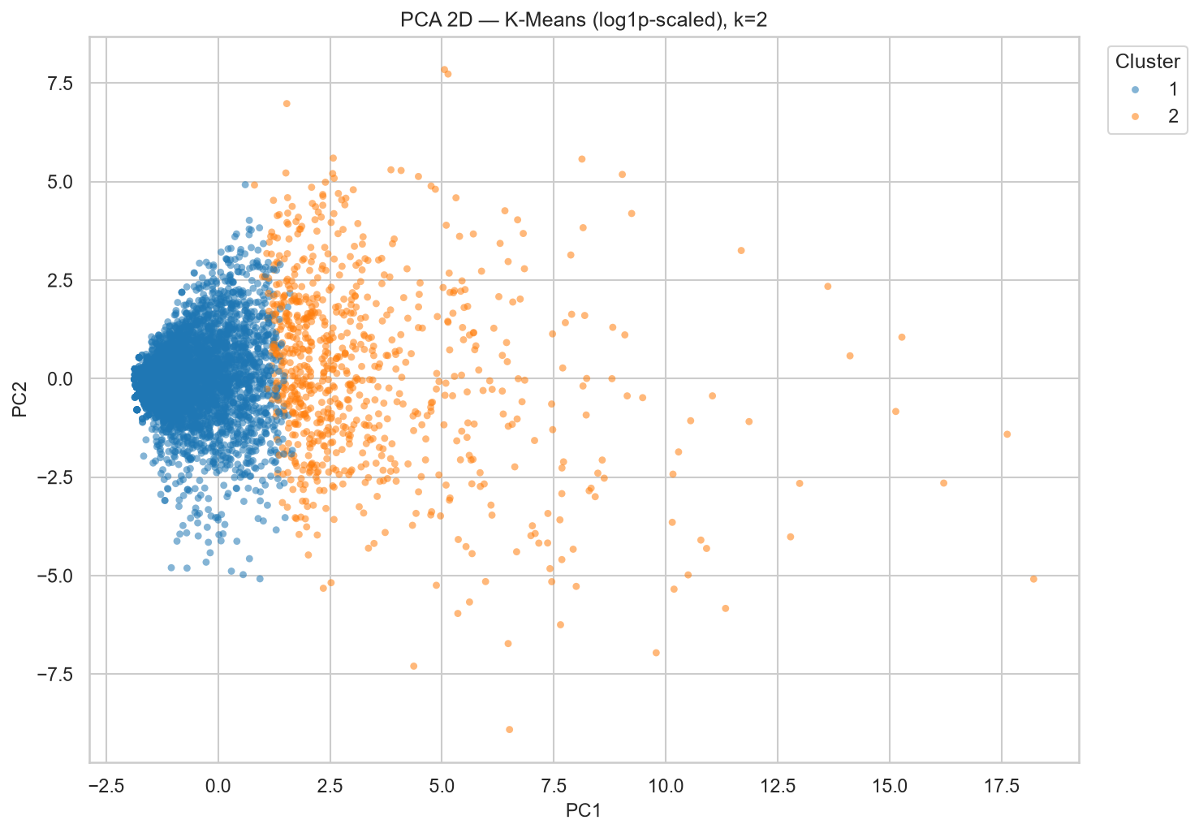
Gambar 5. Proyeksi PCA dua komponen untuk K-Means (log1p-scaled, k=2) pada sampel hingga 5.000 profil. Kedua klaster tidak terpisah tegas. Klaster 0 (profil all-zero) tidak diplot karena tidak ikut clustering.
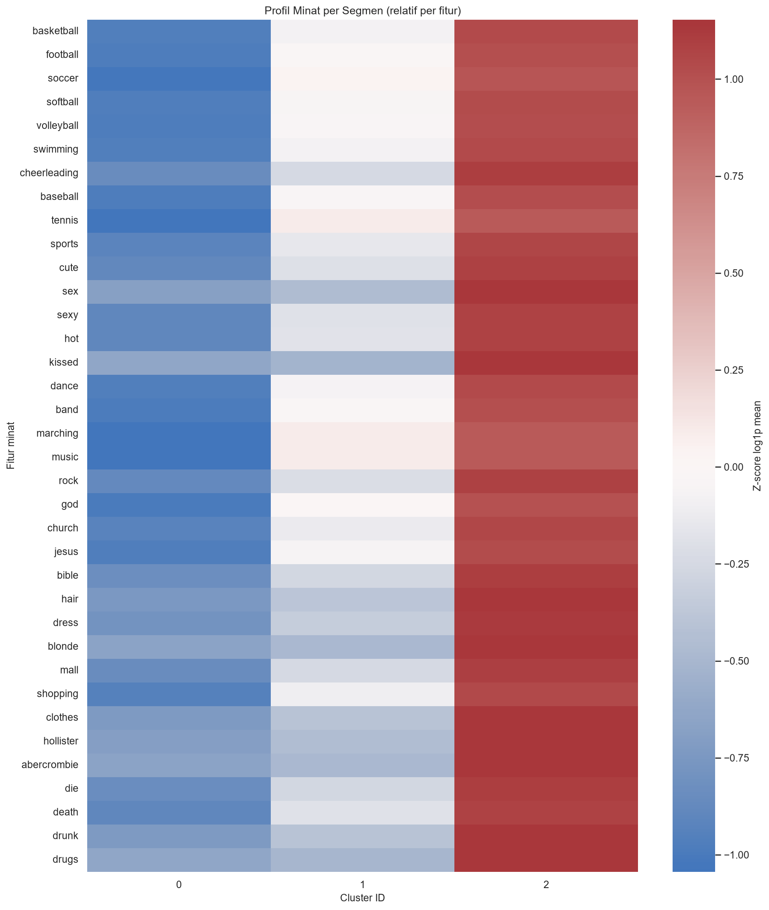
Gambar 6. Profil minat per segmen, berupa z-score relatif per fitur dari rata-rata log1p.

Analisis sensitivitas jumlah klaster (k=3 sampai 5)
Pembagian k=2 berkorelasi sekitar 0,63 dengan total minat per profil (median total minat 5 pada klaster 1 dan 16 pada klaster 2), jadi pembagian itu memang terutama memisahkan keaktifan. Untuk melihat apakah ada struktur topik di baliknya, K-Means dijalankan juga pada k=3, 4, dan 5 dengan representasi yang sama (notebooks/model_development.ipynb bagian 8; tabel lengkap di outputs/tables/k_sensitivity_profiles.csv). Ringkasannya, dengan nama sementara pada kolom pertama yang menjelaskan arti tiap kelompok:
Kelompok | Fitur dengan rata-rata z-score tertinggi | Ukuran pada k=3 / k=4 / k=5 | Median total minat
Minat sedikit, tanpa fitur menonjol (kelompok umum) | z-score tertinggi mendekati 0 | 69,5% / 67,5% / 63,4% | 4
Campuran: belanja, religi, dan hal-hal cute | shopping, church, cute, hollister | 24,9% / 24,0% / tidak ada | 12
Romantis, penampilan, dan topik berisiko (kissed-sex-drugs-hair) | kissed, sex, drugs, hair | 5,5% / 5,5% / 5,4% | 20 sampai 21
Musik dan marching band (marching-band-music-rock) | marching, band, music, rock | tidak ada / 3,0% / 3,0% | 10
Belanja dan merek pakaian | hollister, abercrombie, shopping, mall | tidak ada / tidak ada / 5,6% | 11
Religi dan olahraga | church, football, basketball, god | tidak ada / tidak ada / 22,5% | 11
Dua kelompok kecil (kissed-sex-drugs-hair dan marching-band-music-rock) muncul pada semua nilai k yang memuatnya dengan ukuran hampir sama, sedangkan kelompok belanja dan merek serta kelompok religi dan olahraga baru terpisah pada k=5. Kelompok-kelompok ini kecil dan saling tumpang tindih, sehingga Silhouette-nya lebih rendah daripada k=2. Hasil ini berasal dari satu kali fit (random_state=42) dan belum diuji kestabilannya.
Kesimpulan awal: struktur klaster yang ditemukan lemah sampai sedang, dan dua klaster belum memberi segmentasi yang kaya. Analisis k=3 sampai 5 menunjukkan ada kelompok topik kecil di balik pembagian kasar ini. Temuan ini menjadi alasan utama rencana lanjutan.

10. Dokumentasi dan Rencana Setelah UTS

10.1 Penelusuran berkas
Komponen rubrik | Bagian laporan | Artefak
Perumusan masalah | 1 | README.md
Dataset dan pemahaman data | 2 | data/Clustering_Marketing.csv, notebooks/eda_data_understanding.ipynb
EDA | 3 | outputs/EDA/figures/01-04_*.png, outputs/EDA/*.csv
Preprocessing | 4 | notebooks/data_preparation.ipynb, outputs/preprocessing/, outputs/tables/preprocessing_summary.csv
Feature engineering | 5 | X_active_log1p_scaled.csv, X_active_binary.csv, scaler_active.joblib
Baseline dan kandidat | 6 dan 7 | notebooks/model_development.ipynb, outputs/tables/model_comparison.csv
Rancangan evaluasi | 8 | outputs/tables/k_selection_metrics.csv, outputs/figures/09_kmeans_k_selection.png
Hasil dan analisis | 9 | cluster_profile_summary.csv, cluster_gender_profile.csv, clustered_student_profiles.csv, k_sensitivity_profiles.csv, outputs/models/best_clustering_model.joblib
Cara menjalankan: pasang paket dari requirements.txt (atau requirements-lock.txt untuk versi yang sama persis), letakkan dataset di data/, lalu jalankan notebook berurutan dari folder notebooks/ dengan Restart Kernel and Run All: eda_data_understanding, data_preparation, model_development. Di Colab atau Kaggle, upload dataset ke folder kerja (atau tambahkan sebagai Input di Kaggle) dan jalankan ketiga notebook berurutan dalam satu sesi. Semua keluaran tersimpan di folder outputs/.

10.2 Rencana pekerjaan setelah UTS
Rencana disusun dari kekurangan yang tercatat pada bagian 8 dan 9.
No | Pekerjaan | Alasan dari temuan awal
1 | Uji kestabilan segmen: bandingkan label antar seed dan antar subsampel dengan Adjusted Rand Index | Belum ada bukti kestabilan; metrik hanya dari satu sampel
2 | Laporkan metrik model final pada seluruh 13.762 profil | Metrik saat ini berasal dari subsampel
3 | Perdalam analisis k=3 sampai 5 (kestabilan kelompok kecil dan penamaan segmen), bukan hanya Silhouette | Pada k=3 sampai 5 muncul kelompok topik kecil (3% sampai 6%) yang belum diuji kestabilannya
4 | Tuning terbatas: jumlah inisialisasi, eps DBSCAN, jenis kovarians GMM, linkage hierarkis | Perbandingan awal memakai pengaturan tunggal untuk tiap model
5 | Bandingkan hasil dengan dan tanpa baris duplikat | Tidak ada ID siswa, dan EDA merekomendasikan pembandingan ini
6 | Uji kepekaan terhadap imputasi usia, misalnya profiling hanya pada usia valid | Sekitar 19,5% usia diimputasi sehingga tafsir usia lemah
7 | Validasi domain atas profil segmen dan analisis kesalahan | Tanpa label, kualitas segmen perlu diperiksa dengan penilaian manual
8 | Uji representasi yang menghilangkan efek total minat per profil (misalnya normalisasi baris atau jarak cosine pada data biner), lalu bandingkan segmen yang terbentuk | Heatmap dan PCA menunjukkan segmen k=2 terutama membedakan tingkat keaktifan, bukan jenis minat
9 | Pilih model final, siapkan presentasi dan tanya jawab | Tahap lanjutan sesuai ketentuan rubrik

Lampiran: Daftar Berkas Hasil Eksperimen

Semua berkas di bawah ada di folder outputs/ yang ikut dikumpulkan. Tabel dan gambar yang menopang klaim utama sudah ditampilkan di bagian laporan yang tercantum pada kolom terakhir atau sebagai nomor gambar.
A. Tabel hasil eksperimen
Berkas | Isi | Bagian
outputs/tables/model_comparison.csv | Perbandingan baseline dan 4 kandidat (5 baris, 10 kolom) | 7
outputs/tables/k_selection_metrics.csv | Inertia, Silhouette, dan ukuran klaster terkecil untuk k=2 sampai 10 pada dua representasi (9 baris, 7 kolom) | 8.2
outputs/tables/k_sensitivity_profiles.csv | Profil klaster pada k=3, 4, dan 5 (12 baris, 7 kolom) | 9
outputs/tables/cluster_profile_summary.csv | Profil tiga segmen: ukuran, atribut profil, rata-rata dan median tiap fitur (3 baris, 84 kolom) | 9
outputs/tables/cluster_gender_profile.csv | Komposisi gender tiap segmen (3 baris, 4 kolom) | 9
outputs/tables/clustered_student_profiles.csv | Label klaster dan atribut tiap profil (15.000 baris, 47 kolom) | 9
outputs/tables/preprocessing_summary.csv | Statistik tiap fitur minat sebelum dan sesudah transformasi: rata-rata, maksimum, skewness, prevalensi biner (36 baris, 8 kolom) | 5
B. Gambar
Gambar | Berkas
Gambar 1 | outputs/EDA/figures/01_topic_prevalence.png
Gambar 2 | outputs/figures/08_all_zero_profile_comparison.png
Gambar 3 | outputs/figures/05_skewness_comparison.png
Gambar 4 | outputs/figures/09_kmeans_k_selection.png
Gambar 5 | outputs/figures/11_best_model_pca_clusters.png
Gambar 6 | outputs/figures/12_cluster_interest_heatmap.png
Gambar dan tabel lain di folder outputs/ (misalnya hasil EDA di outputs/EDA/) adalah bukti pendukung yang dihasilkan notebook dan tidak ditampilkan di laporan.

